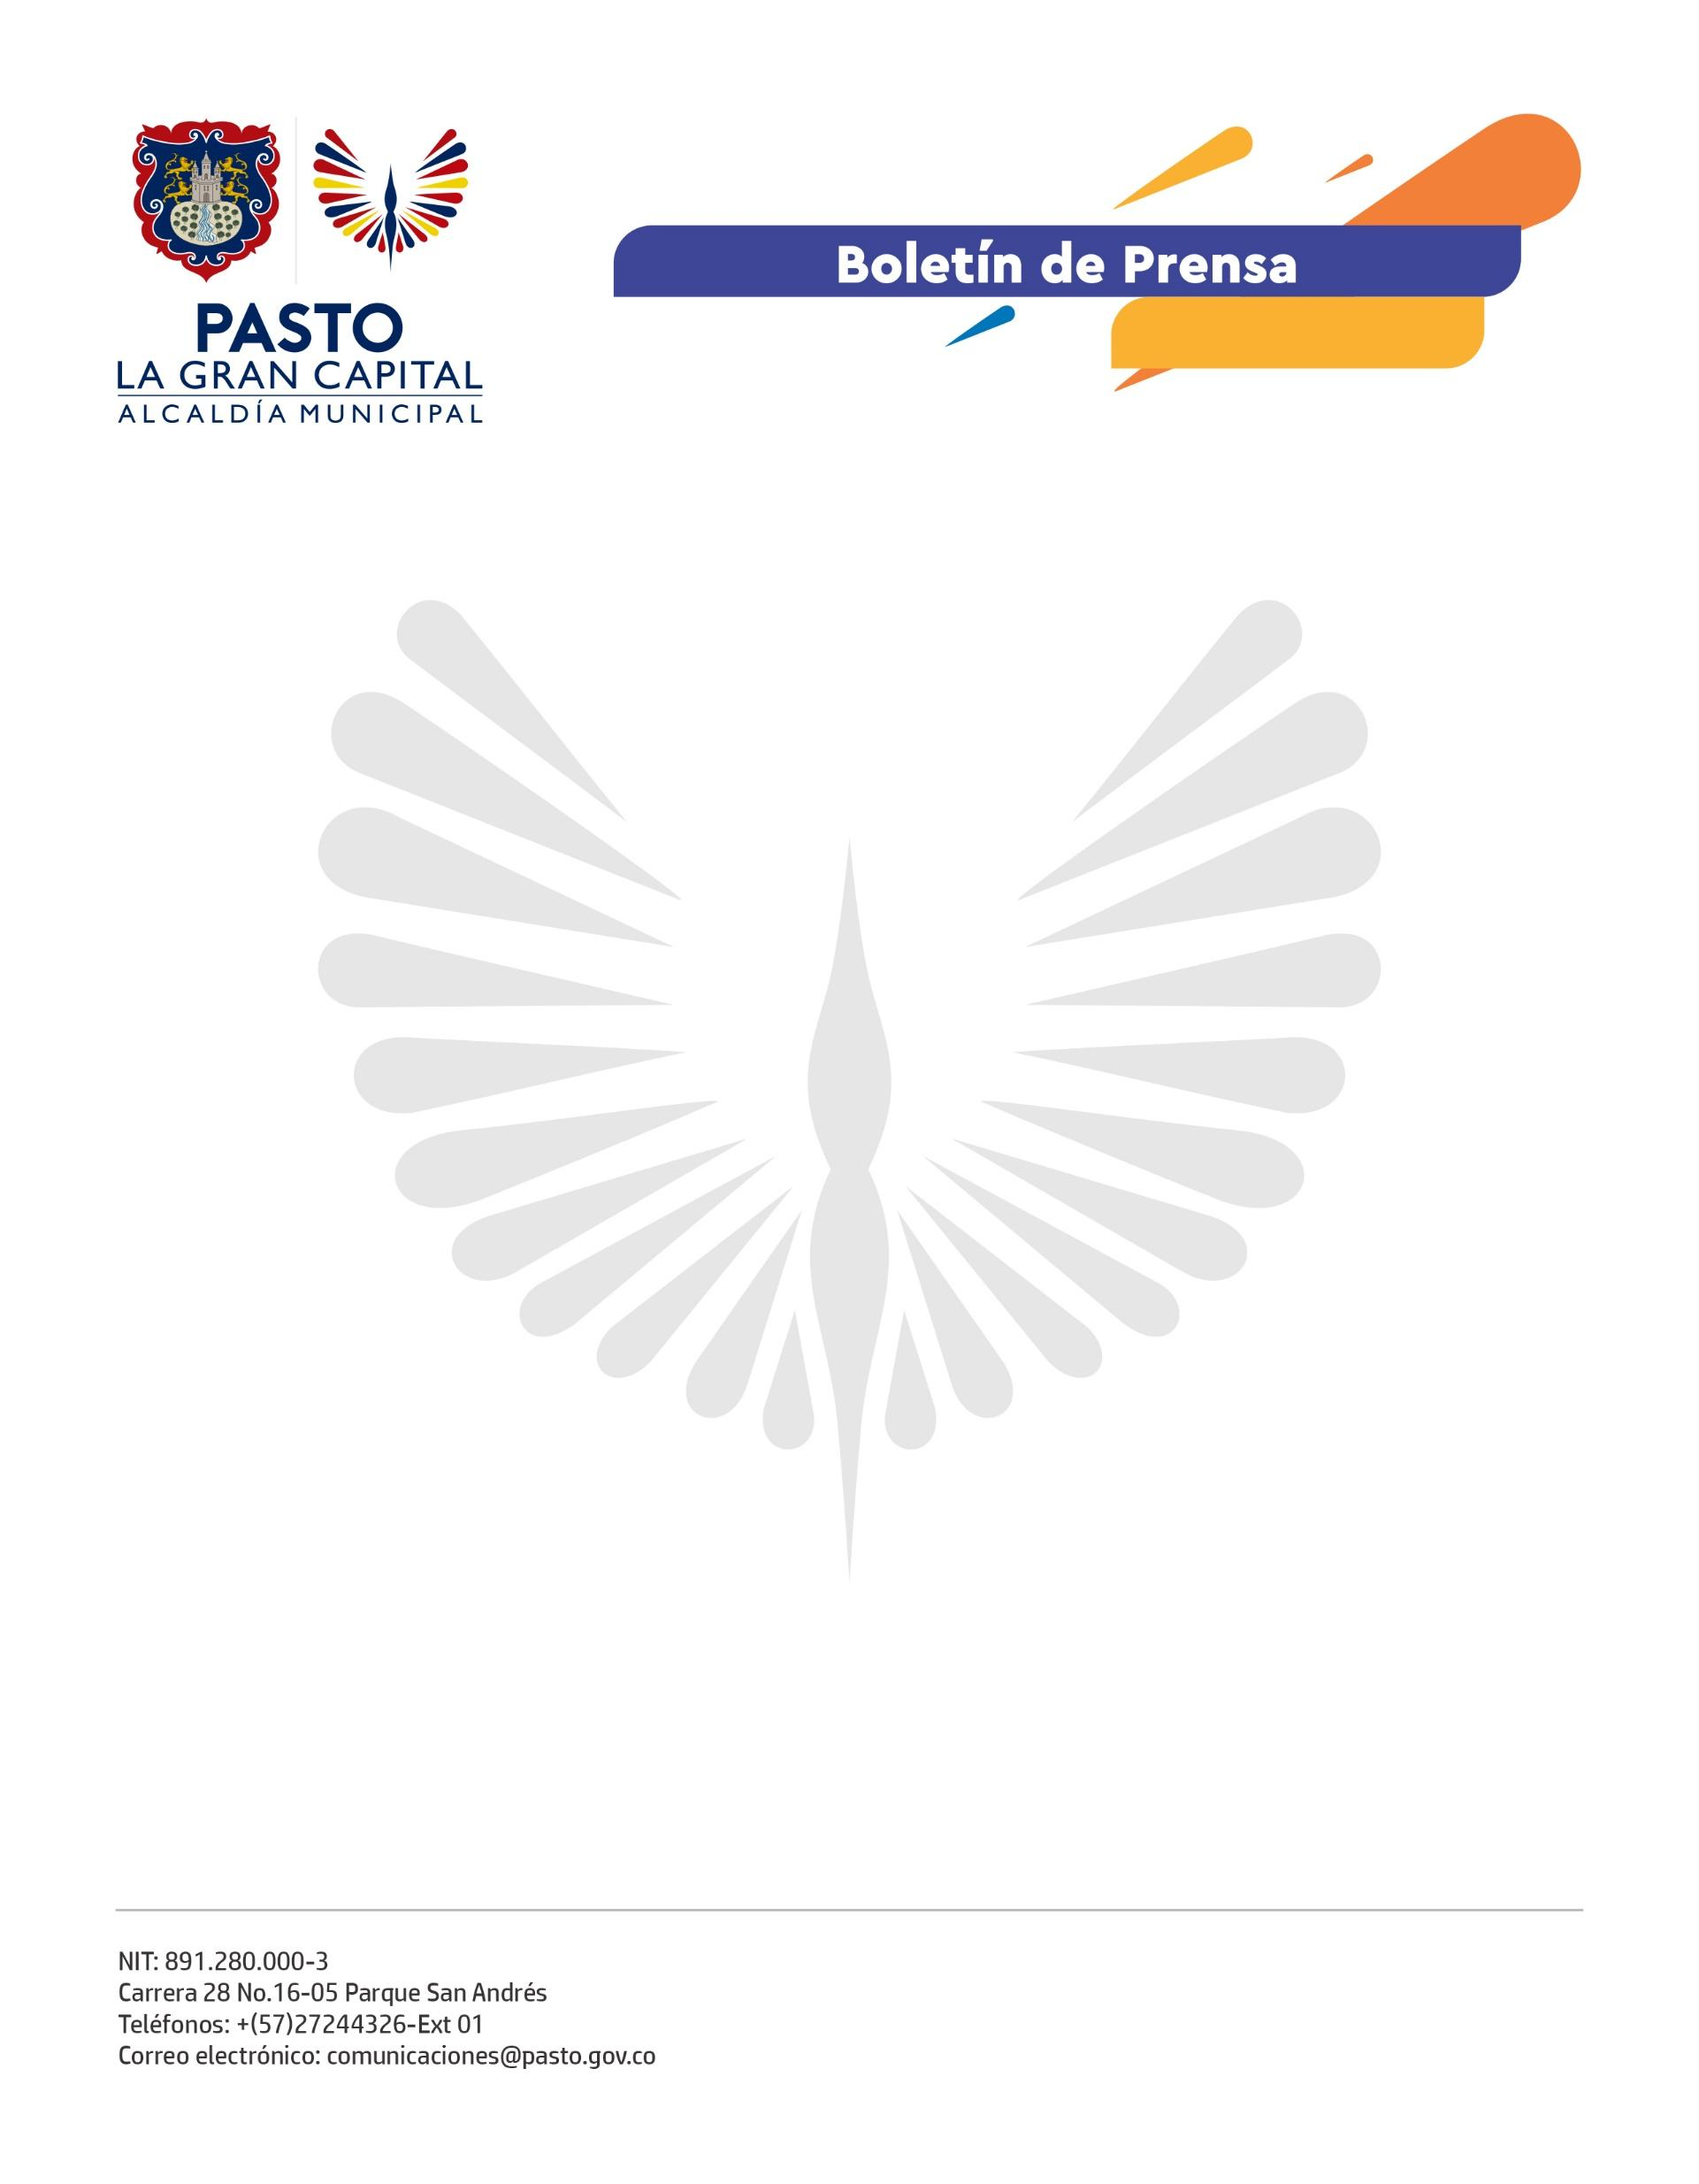
No. 177
3 de abril de 2022

ALCALDÍA DE PASTO SOCIALIZA AVANCES EN EL AJUSTE AL PLAN DE ORDENAMIENTO TERRITORIAL Y ESTUDIOS DE VILLA LUCÍA
En respuesta al fallo emitido por el Consejo de Estado, el 30 de marzo de 2022, la Alcaldía de Pasto asistió a una audiencia realizada por el Comité de Verificación del fallo N° 2015-00607-02, emitido el 3 de febrero de 2020 por esta instancia.
En acatamiento de esta decisión, la Secretaría de Planeación socializó los avances en el cumplimiento, en especial lo relacionado con el ajuste al Plan de Ordenamiento Territorial (POT), además del progreso en los estudios de detalle del barrio Villa Lucía.
La Secretaria de Planeación y la Unidad Nacional para la Gestión del Riesgo (UNGRD) presentarán un informe ejecutivo en la próxima reunión sobre los resultados de los estudios básicos de riesgo que sirven de fundamento para el ajuste del POT.

